《会唱歌的木叶》活动设计
科目版本 | 小学语文 西南师大版 二年级下册
章 节 | 第二单元
课 名 | 会唱歌的木叶
学习目标 | 1.利用生字卡片集中认识“怀”等10个字，随文认识、书写“摘”等8个生字。  2.用学习形声字的方法认识“摘”，重点指导书写“摘”字，强调书写时左窄右宽。  3.用换偏旁的方法认识“滴”，并练习组词，用“问好”等词说话，拓展学习拟声词和理解“水滴石穿”的意思，学生积累。自主书写。  4.观看动画认识“飘”，自主书写。  5.用猜字义的方法认识“异”，指导书写，强调上部分要写得扁平。  拓展字义，学生猜词。  6.自主认识书写“怀”“摇”“图”“愉”，完成学习单。
教学重、难点 | 1.认写本课生字，感受汉字的形体美。  2.通过抓重点词语对学生进行语言训练。
教学准备 | 相关课件和生字卡片
课时安排 | 一课时
具体环节设计
教学环节 | 内 容
1 .教师上课
1.1导入新课 | 1.书写课题，齐读课题。  2.了解什么是“木叶”。
1.2集中识字，强调字音。 | 利用生字卡片集中认读生字。  怀 愉 滴 沥 呜 咿 喔 哩 异 图
2.随文识字
2.1随文学习“摘”和“滴” | 1.朗读1—6自然段，学习“摘”和“滴”。  - 出师“摘”的卡片认读。  - 观察指导“摘”的写法。  - 学生练写。  (卡片出示“摘”和“滴”)  师: 你们是怎么区分它们的呢?  (生答)  师: “摘”字表示一个动作，与手有关，所以是提手旁。  师:“摘”字也是我们要写的生字，请孩子们仔细观察，怎样才能把左右结构的“摘”字写得工整美观呢?(大屏幕出示“摘”)  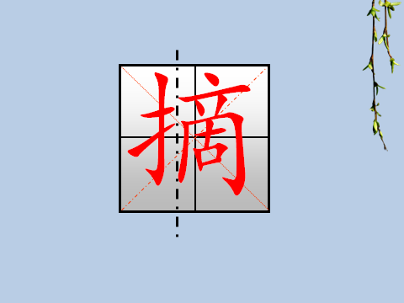  2.学习“滴”  （1）通过“摘”和“滴”的比较，认读“滴”。  （2）观察指导书写“滴”。全班评价。  （3）引导学习“滴”在文中的组词“滴沥”。  （4）拓展学习表示声音的词语。  （5）练习用“问好”“交谈”“祝福”说话。  （6）拓展“滴”的其他组词。引导理解“水滴石穿”。  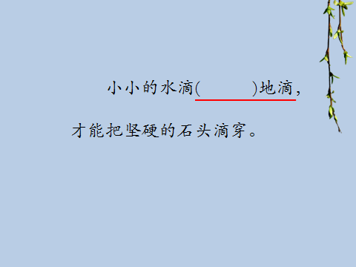
2.1随文学习“摘”和“滴” | 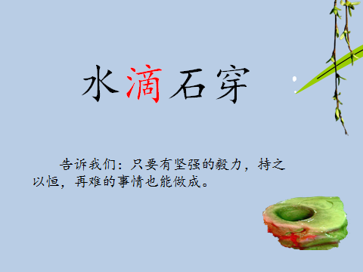
2．2随文学习“飘” | 3.抽读7—8自然段，学习“飘”。  - 观看动画，认识“飘”。  - 指导书写。    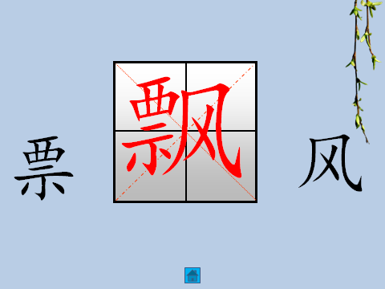
2．3随文理解“异” | 4.抽读9—11自然段，学习“异”。  （1）板书简笔画，学生质疑：这幅画怎么和平时我们画的树不一样呢？  （2）引出“异”，指导书写。  （3）根据“异”的字义，学生猜词。  异味 异人 异常  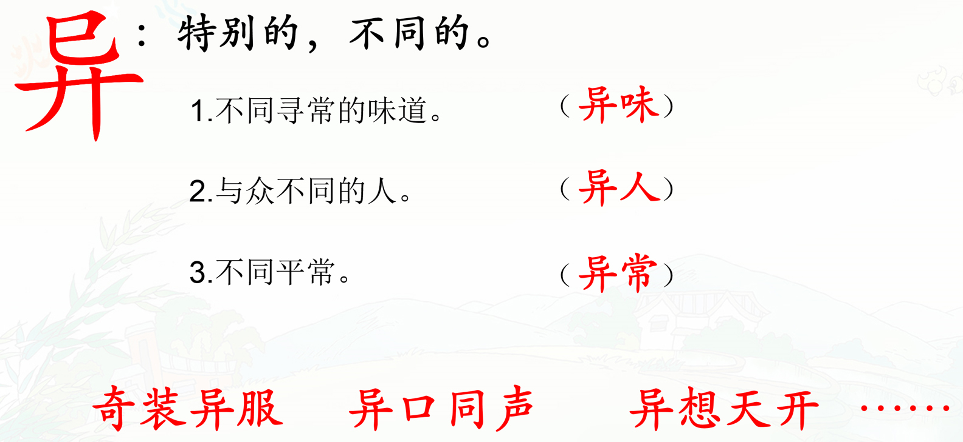  （4）用换词法理解“奇异”。  5.练读句子。
2．3随文理解“异” | 板书：  会唱歌的木叶  摘 异
3．学生自学
3．1跟我学 | 1.认读文中“怀”等10个生字，读准字音。  2.随文认识，书写“摘”“滴”“飘”“异”，并练习用“问好”“交谈”“祝福”说话，拓展“滴”的组词，“异”的字义，并积累。  3.能用自己喜欢的识字方法认识、书写本课的其他生字，会写“怀、图、愉、摇”等生字。  4.在作业单上正确书写词语，积累词语。
4．拓展资源
4.1活动脚本
4.2参考教案

